**关于“胜炫”智能机器人交流展示展演活动VEX机器人挑战赛**

**比赛通知**

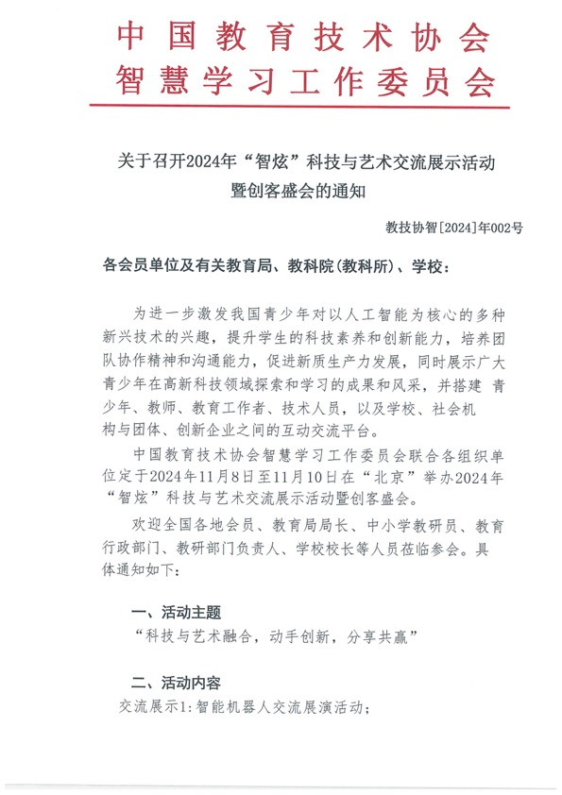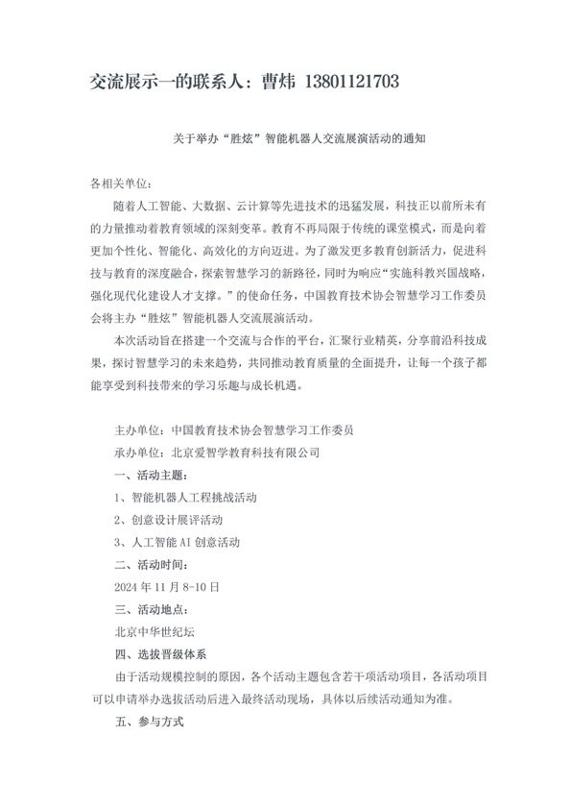

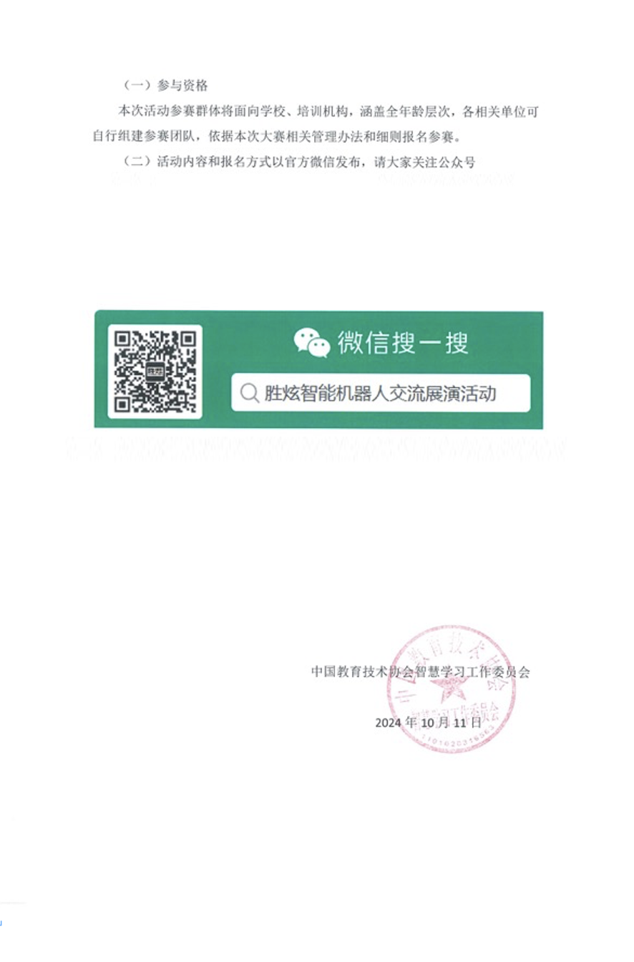

**一、比赛组织单位**

**主办单位：中国教育技术协会智慧学习工作委员会**

**亚洲机器人联盟慈善基金会**

**北京歌华文化中心有限公司**

**承办单位：北京爱智学教育科技有限公司**

**二、比赛时间、地点**

**时间：2024年11月8日～11月10日**

**地点：中华世纪坛**

1. **比赛内容**

**3.1赛项：2024VEX新赛季项目**

**VEX IQ“风驰电掣”：小学组、初中组**

**3.2奖项设置 在本届比赛中设有专项评审奖以及冠、亚、季军以及一二三等奖， 其中VEX IQ的优秀赛队可以晋级到2024-2025VEX亚洲锦标赛。**

**四、参赛要求**

**4.1 报名网址：**[**http://aizhixue.mikecrm.com/3QxtrZj**](http://aizhixue.mikecrm.com/3QxtrZj)

**或扫描下方二维码**



**4.2 报名时间：2024年10月15号-2024年11月1日**

**4.3 注意事项：**

**（a） 报名赛队须有RobotEvents.com的有效队号。**

**（b）申报填写报名信息时，请务必保证参赛代表队名称、参赛队员数量和姓名、教练员姓名准确无误、审查结束后将不再做任何改动调整。**

**（c）大赛组委会将按照“先报先审批、额满即止”的原则发放参赛名额。报名参加赛队。**

**五、参赛须知**

**5.1.所有参赛队伍必须严格遵守赛事组委会发布的比赛报名规则及相关准则，即每只参赛队伍有且只有2名教练，最多6名参赛选手。 合计每支队伍到达比赛现场时包含教练员在内人数不得超过8人。**

**5.2.比赛场馆严格遵守一人一证的安检工作。没有比赛相关证件的人员将不允许进入比赛场馆。比赛期间，大赛组委会将严查证件交换问题，如发现交换证件携带超出赛队注册人数上限的人员的队伍，严重情况将取消该队比赛成绩。**

**5.3.单个赛事的每个组别中，同一单位的赛队数量不超出该组赛队总数的25%，且不能超过6支赛队。**

**5.4. 提交报名信息时务必确认信息的准确性。确认好的信息将不再做任何的修改，将用于奖项及奖状的颁发。**

**六、赛事组委会联系方式**

**报名咨询：**

**黄硕：13141390921**

**七、活动信息发布指定网站**

**VEX官方微信公众号：**

**胜炫智能机器人交流展示展演活动官方微信公众号**



**“胜炫”智能机器人交流展示展演活动VEX机器人挑战赛**

****日程表**

***星期 五 2024年 11月 8日***

|  |  |
| --- | --- |
| 1: 30pm | 注册报道、机器人检录 |
| 6:30pm | 闭馆 |



***星期 六2024年 11月9日***

|  |  |
| --- | --- |
| 8:00am | 开馆 |
| 8:30 – 9:30am | 参赛选手会议 |
| 9:30 -10:00am | 开幕式 |
| 10:00 - 12:00am | VEX IQ赛项资格赛 |
| 12:00 –1:00pm | 午餐 |
| 1:00 - 5:00pm | VEX IQ赛项资格赛 |
| 5:30pm | 比赛场地整理闭馆 |



***星期 日2024年 11月 10日***

|  |  |
| --- | --- |
| 8:00am | 开馆 |
| 8:30 -12:00am | VEX IQ 赛项资格赛 |
| 12:00 - 1:00pm | 午餐 |
| 1:30 - 2:30pm | VEX IQ 赛项决赛 |
| 3:00 –4:00pm | 闭幕颁奖 |
| 5:00pm | 比赛场地整理闭馆 |